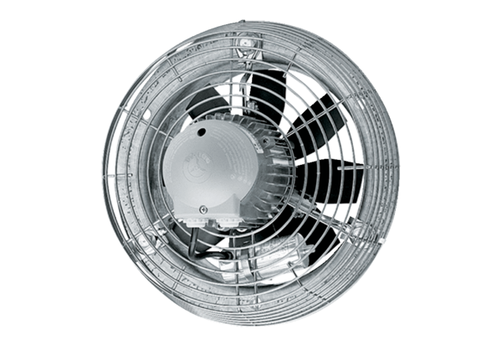Axiální nástěnný ventilátor DZS 50/6 BObsah dodávky: 1 kusSortiment: C
Typové číslo: 0094.0027Výrobce: MAICO

